PaPapp

**Class Diagram v0.1**

2022-2023

**Περιεχόμενα**

**Σύνθεση ομάδας** 2

**Class Diagram** 3

User 5

HomeActivity 5

Settings 5

GPS 5

MainActivity 5

Booking 5

Building 5

Room 6

Map 6

CafeMenu 6

Borrowings 6

Book 6

Rating 6

AnnouncementActivity 6

TrainBus 7

Calendar 7

Faculty 7

**Εργαλεία Τεχνικού Κειμένου** 7

# **Σύνθεση ομάδας**

|  |  |  |  |
| --- | --- | --- | --- |
| Ονοματεπώνυμο | Αριθμός Μητρώου | Έτος Σπουδών | E-mail |
| Δασκαλάκης Ευάγγελος | 1079327 | 4ο | [e_daskalakis@upnet.gr](mailto:e_daskalakis@upnet.gr) |
| Μπουρνάκας – Δρακόπουλος Ίων | 1075475 | 4ο | [up1075475@upnet.gr](mailto:up1075475@upnet.gr) |
| Πετροπούλου Μαρία-Βασιλική | 1072540 | 4ο | [up1072540@upnet.gr](mailto:up1072540@upnet.gr) |
| Χαλάτση Σταυρούλα | 1072619 | 4ο | [chalatsi_s@upnet.gr](mailto:chalatsi_s@upnet.gr) |

Μεταφερθείτε στο GitHub της ομάδας πατώντας [**εδώ**](https://github.com/Ibournakas/PaPapp) ή εναλλακτικά σκανάροντας το QR.



# **Class Diagram**

*Στο σημείο αυτό γίνονται παραδοχές και εκτιμήσεις για τις κλάσεις που προκύπτουν βάσει των πιο πρόσφατων Use Cases, Robustness Diagrams, Sequence Diagrams αλλά και του υλοποιημένου κώδικα. Αποτυπώνουμε τον τρόπο με τον οποίο αλληλοεπιδρούν μεταξύ τους οι διάφορες κλάσεις, προκειμένου να υπάρχει καλύτερη εποπτεία του τρόπου λειτουργίας του κώδικα, αλλά και της ανταλλαγής στοιχείων μεταξύ των οντοτήτων.*

*Τα βέλη συσχετίσεων[1] και η σημειογραφία αντικειμένων[2] εντός του διαγράμματος, βασίζονται σε ηλεκτρονικές πηγές.*

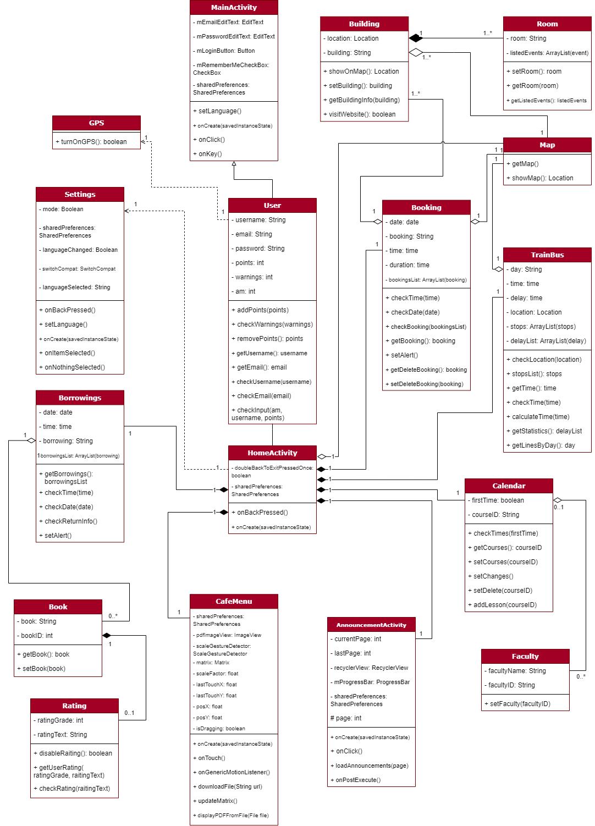

## User

Η κλάση που περιγράφει τον χρήστη/φοιτητή, αφού συνδεθεί στο σύστημα. Αλληλοεπιδράει με όλες τις υπόλοιπες κλάσεις μέσω της *HomeActivity*, η οποία και αποτελεί την κεντρική οθόνη του συστήματος. Η κλάση περιέχει τα κύρια στοιχεία – αναγνωριστικά του χρήστη, αλλά και τους πόντους που προκύπτουν από τις ενέργειές του εντός του συστήματος.

## HomeActivity

Η κλάση που περιγράφει την κεντρική οθόνη του συστήματος. Λειτουργεί ως συνδετικός κρίκος μεταξύ των διαφόρων κλάσεων/υποκατηγοριών και των επιλογών του χρήστη.

## Settings

Η κλάση που περιγράφει τις Ρυθμίσεις του συστήματος, βάσει των επιλογών του χρήστη. Οι αλλαγές αυτές επηρεάζουν την εμφάνιση (π.χ. αλλαγή γλώσσας) και τη λειτουργικότητα του συστήματος, έως έναν συγκεκριμένο βαθμό.

## GPS

Η κλάση αυτή περιγράφει την απλή λειτουργία του GPS εντός της συσκευής του χρήστη, προκειμένου να εμφανίζεται ακριβής τοποθεσία και να επιβεβαιώνονται οι ακριβείς ενέργειες του χρήστη.

## MainActivity

Για λόγους πληρότητας προστίθεται η συγκεκριμένη κλάση, η οποία λειτουργεί καταρχήν ως “login”, αλλά και αποθηκεύει μερικές ρυθμίσεις για τον τρόπου που συνδέεται ο χρήστης/φοιτητής στο σύστημα.

## Booking

Η κλάση μέσω της οποίας ο χρήστης/φοιτητής μπορεί να καθορίσει τη δέσμευση μιας αίθουσας εντός του πανεπιστημιακού χώρου σε συγκεκριμένο χρονικό πλαίσιο. Η συγκεκριμένη κλάση επικοινωνεί με τις υποκλάσεις *Building* και *Room* προκειμένου ορίζεται αυστηρά η λειτουργία, αλλά και με την κλάση *Map* για καλύτερη εποπτεία της πανεπιστημιούπολης.

## Building

Η κλάση που περιγράφει τα κτίρια εντός της πανεπιστημιούπολης, εμφανίζει τις πληροφορίες τους, αλλά και τους ιστότοπους, εφόσον αυτοί υπάρχουν.

## Room

Η υποκλάση που περιγράφει τις αίθουσες εντός των κτιρίων της πανεπιστημιούπολης.

## Map

Η κλάση που περιγράφει το χάρτη της πανεπιστημιούπολης, μαζί με όσα στοιχεία περιέχει.

## CafeMenu

Η κλάση που διαχειρίζεται το πρόγραμμα φαγητού της εστίας. Εδώ καταχωρείται το μενού, όπως ορίζεται στο PDF που αναρτάει η εστία, ορίζεται ο τρόπος εμφάνισης αλλά και το χρονικό πλαίσιο.

## Borrowings

Η κλάση μέσω της οποίας ο χρήστης/φοιτητής έχει την πλήρη εποπτεία των δανεισμών του από την πανεπιστημιακή βιβλιοθήκη, λαμβάνει ειδοποιήσεις για τους δανεισμούς, ενημερώνεται για τις πληροφορίες των βιβλίων και προσθέτει αξιολογήσεις, εφόσον το επιθυμεί.

## Book

Η κλάση που περιέχει πληροφορίες για το εκάστοτε βιβλίο που διαθέτει η πανεπιστημιακή βιβλιοθήκη προς δανεισμό.

## Rating

Η υποκλάση της *Book* μέσω της οποίας ο χρήστης/φοιτητής μπορεί να ορίσει αξιολόγηση, εφόσον το επιθυμεί και του το επιτρέπει το σύστημα.

## AnnouncementActivity

Η κλάση μέσω της οποίας ο χρήστης/φοιτητής ενημερώνεται για τις ανακοινώσεις του πανεπιστημίου και των σχολών. Πέραν της ενημέρωσης, ο χρήστης/φοιτητής μπορεί και να επισημάνει όσες από αυτές θεωρεί σημαντικές.

## TrainBus

Η κλάση που περιέχει πληροφορίες για τα Μέσα Μαζικής Μεταφοράς που εξυπηρετούν το πανεπιστήμιο. Εντός της κλάσης διατηρούνται πληροφορίες για τις ώρες των δρομολογίων, τις τοποθεσίες των στάσεων (πάνω σε χάρτη) και τυχούσες χρονικές καθυστερήσεις, όπως ορίζονται από τις καταχωρήσεις των χρηστών/φοιτητών του συστήματος.

## Calendar

Η κλάση που περιγράφει το ακαδημαϊκό πρόγραμμα του εκάστοτε χρήστη/φοιτητή, όπως το ορίζει ο ίδιος. Επιλέγοντας σχολή, μαθήματα, μέρες κα. γίνεται εξατομίκευση του προγράμματος στα μέτρα του κάθε χρήστη/φοιτητή.

## Faculty

Η κλάση που επικοινωνεί με την κλάση *Calendar*, ώστε να ορίζεται με αυστηρό τρόπο η σχολή από την οποία πηγάζουν τα μαθήματα και οι ώρες.

# **Εργαλεία Τεχνικού Κειμένου**

* QR Code Generator[3]

Για τη δημιουργία του QR κωδικού που παραπέμπει στο GitHub της ομάδας.

* Microsoft Word

Για τη σύνταξη του τεχνικού κειμένου

* FreeLogoDesign[4]

Για τη δημιουργία του λογότυπου της εφαρμογής που θα υλοποιηθεί στα πλαίσια του project.

* diagrams.net[5]

Για τη δημιουργία του Class Diagram.

1. <https://www.visual-paradigm.com/guide/uml-unified-modeling-language/uml-class-diagram-tutorial/>
2. <https://www.tutorialspoint.com/uml/uml_basic_notations.htm>
3. [https:/www.qr-code-generator.com/](https://www.qr-code-generator.com/)
4. <https://www.freelogodesign.org/>
5. <https://www.diagrams.net/>